相关检测报告或论证报告
文件名：项目绿色技术可行性论证
本项目核心绿色技术基于设计图纸论证如下：
1.被动式节能设计：通过窗墙比控制、遮阳系统与自然通风设计，降低空调负荷，满足绿建节能标准。
2.可再生能源利用：屋面光伏 / 太阳能热水系统设计，可满足建筑部分用电 / 热水需求，减少碳排放。
3.材料选型：优先选用可循环、低碳排放建材，设计中明确绿色建材比例，符合绿建评价要求。
4.结论：各项绿色技术在技术与经济上均具备可行性，可实现竞赛预设的低碳目标。
上传节能设计图
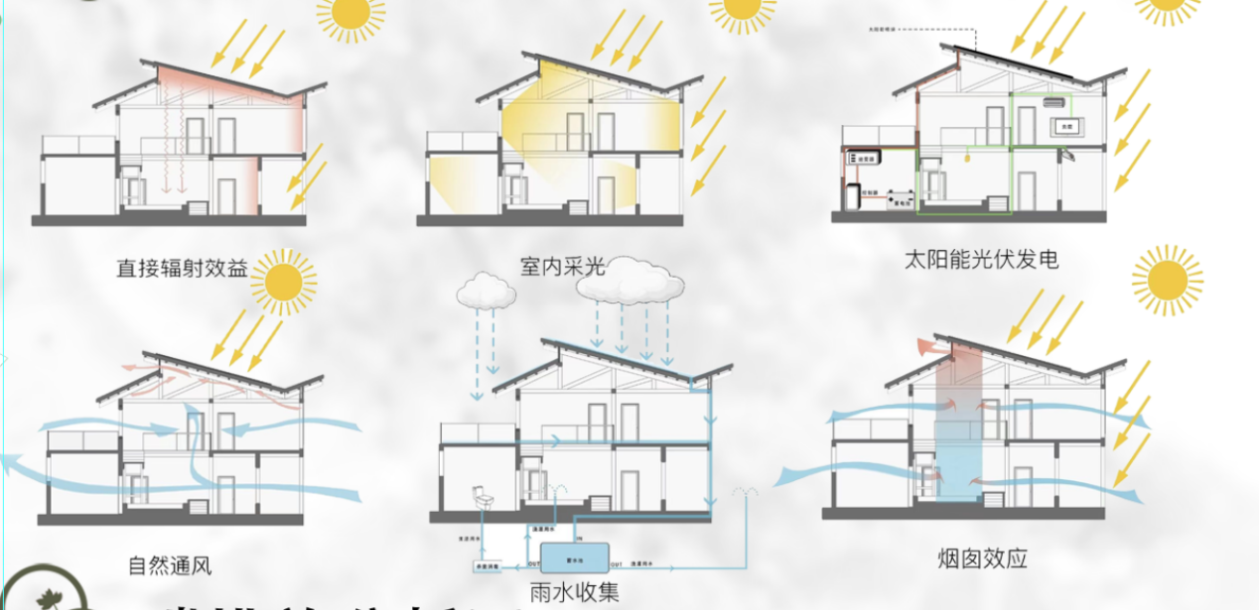
光伏布置图
